МИНИСТЕРСТВО ОБРАЗОВАНИЯ СТАВРОПОЛЬСКОГО КРАЯ
Государственное бюджетное профессиональное образовательное учреждение
«Ставропольский строительный техникум»

Комиссия профессиональных циклов по сантехнике и газоснабжению

МЕТОДИЧЕСКИЕ РЕКОМЕНДАЦИИ
ПО ВЫПОЛНЕНИЮ ПРАКТИЧЕСКИХ ЗАДАНИЙ, РАЗДЕЛА
КУРСОВОГО И ДИПЛОМНОГО ПРОЕКТИРОВАНИЯ
по теме: «Расчет коэффициентов теплопередачи ограждающих
конструкций»

Для студентов заочной и очной формы обучения

ПМ 03 Участие в проектировании систем водоснабжения и водоотведения, отопления, вентиляции и кондиционирования воздуха
специальность:
08.02.07 Монтаж и эксплуатация внутренних санитарно-технических устройств кондиционирования воздуха и вентиляции

Составитель:
В.И. Акопьян

Ставрополь
2023

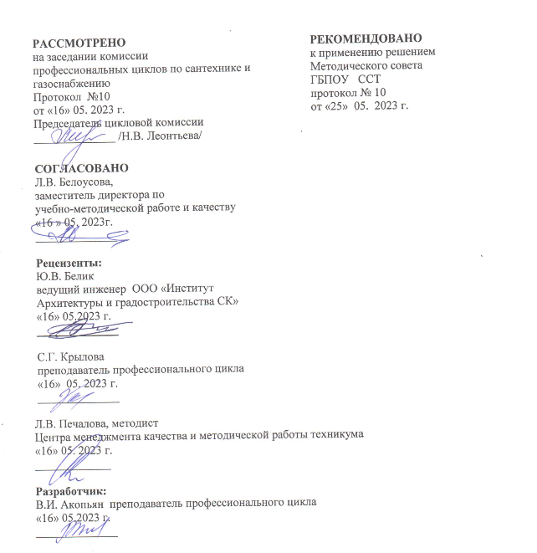

В.И. Акопьян Методические указания по выполнению практических занятий, раздела курсового и дипломного проектирования по теме: «Расчет коэффициентов теплопередачи ограждающих конструкций» для студентов очной и заочной формы обучения специальности среднего профессионального образование: 08.02.07 Монтаж и эксплуатация внутренних сантехнических устройств, кондиционирования воздуха и вентиляции.
Методическая разработка, - ГБПОУ «Ставропольский строительный техникум», 2023. - 10с.
©Государственное бюджетное профессиональное образовательное
учреждение «Ставропольский строительный техникум», 2023.

Содержание

Пояснительная записка………………………………………………………… | 4
1. Основные расчетные формулы для определения коэффициентов теплопередачи ограждающих конструкций………………………………….. | 6
1.1 Определение коэффициента теплопередачи наружной стены………….. | 7
1.2. Определение коэффициента теплопередачи наружной двери…………. | 9
Список используемых источников……………………………………………. | 10

Пояснительная записка

Методические рекомендации предназначены для выполнения практических занятий, расчетно-конструктивной части курсового и дипломного проектирования и составлены в соответствии с программой ПМ 03 Участие в проектировании систем водоснабжения и водоотведения, отопления, вентиляции и кондиционирования воздуха и соответствующих профессиональных компетенций (ПК) и общих компетенций (ОК):
ПК 3.1. Конструировать элементы систем водоснабжения и водоотведения, отопления, вентиляции и кондиционирования воздуха.
ПК 3.2. Выполнять основы расчета систем водоснабжения и водоотведения, отопления, вентиляции и кондиционирования воздуха.
ПК 3.3. Составлять спецификацию материалов и оборудования систем водоснабжения и водоотведения, отопления, вентиляции и кондиционирования воздуха на основании рабочих чертежей.
OK 1. Выбирать способы решения задач профессиональной деятельности, применительно к различным контекстам
ОК 2. Осуществлять поиск, анализ и интерпретацию информации, необходимой для выполнения задач профессиональной деятельности
ОК 3. Планировать и реализовывать собственное профессиональное и личностное развитие.
ОК 4. Работать в коллективе и команде, эффективно взаимодействовать с коллегами, руководством, клиентами.
ОК 5. Осуществлять устную и письменную коммуникацию на государственном языке с учетом особенностей социального и культурного контекста.
ОК 6. Проявлять гражданско-патриотическую позицию, демонстрировать осознанное поведение на основе традиционных общечеловеческих ценностей.
ОК 7. Содействовать сохранению окружающей среды, ресурсосбережению, эффективно действовать в чрезвычайных ситуациях.
ОК 8. Использовать средства физической культуры для сохранения и укрепления здоровья в процессе профессиональной деятельности и поддержания необходимого уровня физической подготовленности.
ОК 9. Использовать информационные технологии в профессиональной деятельности.
ОК 10. Пользоваться профессиональной документацией на государственном и иностранных языках.
ОК 11. Использовать знания по финансовой грамотности, планировать предпринимательскую деятельность в профессиональной сфере.

Используемые в настоящее время в практике строительства многослойные ограждающие конструкции (стена, покрытие, перекрытие) состоят из неоднородных слоев. В методических рекомендациях дана методика выполнения теплотехнического расчета многослойных конструкций. Представлены примеры расчета коэффициентов теплопередачи в соответствии с современными методиками расчета, регламентируемых действующими нормативными документами.
Теплотехнический расчет проводится для всех наружных ограждений для холодного периода года с учетом района строительства, условий эксплуатации, назначения здания и является первым этапом при проектировании системы отопления. Задача состоит в определении толщины слоя утеплителя ограждающих конструкций.
Ограждающие конструкции с теплоизоляцией позволяют существенно экономить тепловую энергию, снижают теплопотери здания и позволяют применять экономически обоснованные системы отопления.

1. Основные расчетные формулы для определения коэффициентов теплопередачи ограждающих конструкций

При расчете коэффициентов теплопередачи наружных ограждений должно выполнятся теплотехническое условие

Ro=R_{о}^{тр}, (1)
где R_{о}^{тр} – базовое значение требуемого сопротивления теплопередаче ограждающей конструкции определяется по табл. 3 СП 50.13330.2012 «Тепловая защита зданий» в зависимости от градусо - суток отопительного периода:

ГСОП = (t_{в} – t_{от.}) . z_{от} ^{о}C сут, (2)
где
t_{в} – температура внутреннего воздуха, принимается согласно нормам проектирования в зависимости от назначения здания;
t_{от.}– средняя температура отопительного периода, принимается по таблице СП 131.13330.2020 «Строительная климатология» в зависимости от города строительства, графа 12. таблица 1;
z_{от} – продолжительность отопительного периода, принимается по таблице СП 131.13330.2020 «Строительная климатология» в зависимости от города строительства, графа 11, таблица 1.
Общее термическое сопротивление Ro определяется по формуле 3:
, (3)
где
α_{в} - коэффициент теплообмена на внутренней поверхности ограждения
Вт/м ^{2о}С, принимается по таблице 4 СП 50.13330.2012 «Тепловая защита зданий»;
δ – толщина слоя (м);
λ – коэффициент теплопроводности материала Вт/м ^{о}С , определяется по приложению Т, таблица Т.1 при условиях эксплуатации конструкций А или В;
α_{н}– коэффициент теплообмена на наружной поверхности ограждения Вт/м ^{2о}С, принимается по таблице 6 СП 50.13330.2012.
Исходя из теплотехнического условия, где Ro= R_{о}^{тр},
приравнивается Ro к R_{о}^{тр}. Находится толщина утепляющего слоя.
Определяется Rо с учетом толщины утепляющего слоя.
Проверяется теплотехническое условие, где Ro = R_{о}^{тр},
Ro=R_{о}^{тр}
Коэффициент теплопередачи определяется по формуле 4:
(4)
Требуемое термическое сопротивление двери и ворот определяется по формуле 5:
R_{о}^{тр} _{дв} = 0,6 R_{о ст}, м² ^{о}С/Вт, (5)
где

(6)
где
t_{в} -расчетная средняя температура внутреннего воздуха здания, °С, принимаемая для расчета ограждающих конструкций группы зданий по поз.1 таблицы 3 по минимальным значениям оптимальной температуры соответствующих зданий по ГОСТ 30494 (в интервале 20-22 °С), для группы зданий по поз.2 таблицы 3 - согласно классификации помещений и минимальных значений оптимальной температуры по ГОСТ 30494 (в интервале 16-21 °С), зданий по поз.3 таблицы 3 - по нормам проектирования соответствующих зданий;
t_{н} - расчетная температура наружного воздуха в холодный период года, °С, для всех зданий, кроме производственных зданий, предназначенных для сезонной эксплуатации, принимаемая равной средней температуре наиболее холодной пятидневки обеспеченностью 0,92 по СП 131.13330.2020, графа 5. таблица 1;
Δt_{н} – нормативный температурный перепад между температурой внутреннего воздуха и температурой внутренней поверхности конструкции, принимается по таблице 5 СП 50.13330.2012.

1.1 Определение коэффициента теплопередачи наружной стены
Пример расчета
Исходные данные:
район строительства – г. Ставрополь;
здание – общественное;
расчетная температура внутреннего воздуха t_{int} = 18^{о}С;
влажностный режим помещения – нормальный.
Зона влажности для г. Ставрополя по приложению В СП 50.13330.2012 - нормальная, условия эксплуатации по таблице 2 при нормальной влажности – параметр Б. (Влажностный режим помещений зданий в холодный период года в зависимости от относительной влажности и температуры внутреннего воздуха следует устанавливать по таблице 1. СП 50.13330.2012).

Данные для теплотехнического расчета:
t_{в} = 18 ^{о}С; t_{н} = - 18 ^{о}С; Z_{от.пер.} = 168 сут;
t_{от.пер}= 0,6 ^{о}С; α_{в} = 8,7 Вт/м² ^{о}С;, α_{н} = 23 Вт/м² ^{о}С;
n = 1; Δtн = 4,5 ^{о}С

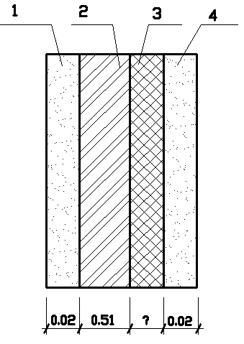

Конструкция стены:
- Сложный раствор: δ₁= 0.02 м; γ₁= 1700 кг/м³; λ ₁= 0,87 Вт/м ^{о}С;
- Глиняный кирпич: δ₂ = 0,51 м; γ₂= 1800 кг/м³; λ₂ = 0,81 Вт/м ^{о}С;
- Плиты из пенополистирола: δ₃ = ? м; γ₃= 35 кг/м³; λ₃ = 0,046Вт/м ^{о}С;
- Цементно-песчаный раствор: δ₄ = 0.02 м; γ₄= 1800 кг/м³; λ₄ = 0,93 Вт/м ^{о}С.
Рис.1 Конструкция стены

Коэффициент теплопроводности , λ , определяется в зависимости от плотности материала, γ, и от условия эксплуатации (параметр Б, приложение Т, СП 50.13330.2012).

Последовательность расчета:

- Определяем градусо-сутки отопительного периода:
ГСОП = (t_{в} – t_{от.}) . z_{от} = (18 – 0.6) 168 = 2923,8 ^{о}С сут;

- По таблице 3 СП 50.13330.2012 определяем требуемое термическое сопротивление:
(формула дана в примечаниях к таблице 3)

R_{о}^{тр} = aГСОП+b= 0,0003∙2923.8+ 1,2= 2,08 м²⁰С/Вт

- Определяем общее термическое сопротивление:
;
- Исходя из теплотехнического условия ,где Ro=R_{о}^{тр}, приравниваем
Ro к R_{о}^{тр}
- Находим толщину утепляющего слоя:

δ₃ = (2,08 – 0,831) 0,046 = 0,057 м;
- Определяем общее термическое сопротивление с учетом δ₃:
;
- Проверяем теплотехническое условие: Ro=R_{о}^{тр}
2,08 =2,08, следовательно условие выполнено;

- Коэффициент теплопередачи наружной стены:
.
Аналогично выполняется расчет для других наружных ограждений.

1.2 Определение коэффициента теплопередачи наружной двери

- Определяем требуемое термическое сопротивление наружной стены по формуле:
- Требуемое термическое сопротивление наружной двери;

R_{о}^{тр} _{дв} = 0,6 R_{о ст} = 0.6∙ 0.92 = 0,55 м² ^{о}С/Вт,
- Исходя из теплотехнического условия Ro=R_{о}^{тр}:

R_{о дв} = R_{о}^{тр} _{дв} =0,55 м² ^{о}С/Вт,

- Коэффициент теплопередачи двери:

.

Результаты расчетов сводятся в таблицу 1.1.

Таблица 1.1.- Сводная таблица коэффициентов теплопередачи ограждений
Наименование ограждения | Ro,  м^{2о}С/Вт | К,  Вт/м^{2о}С
1. Наружная стена | По расчету
2. Бесчердачное перекрытие (чердачное перекрытие)
3. Наружная дверь
4. Оконный проем | 0,32 | 3.1
5. Перекрытие над подвалом | 1,1 | 0,9
6. Пол на грунте  Iзона | 2,1 | 0,48
7. II зона | 4,3 | 0,23
8. III зона | 8,6 | 0,12
9. IV зона | 14,2 | 0,07

Список используемых источников

- СП 60.13330.2020 «СНиП 41-01-2003 Отопление, вентиляция и кондиционирование". - Режим доступа: https://meganorm.ru/Data2/1/4293747/4293747632.pdf
- СП 131.1330.2020 «СНиП 23-09-99 Строительная климатология». Режим доступа: https://meganorm.ru/Data2/1/4293788/4293788790.pdf
- СП 50.13330.2012 «СНиП 23-02-2003 Тепловая защита зданий».- Режим доступа: https://meganorm.ru/Data2/1/4293799/4293799306.pdf

